ime i prezime učenika:
Škola:
Datum:
GEA 1
Dragi učenici
danas učimo novo gradivo u nastavnoj jedinici „Tekućice i stajaćice“.
Trebamo ostvariti sljedeće ishode učenja:
GEO OŠ B.6.5. Učenik opisuje atmosferu i vrijeme, objašnjava najvažnije klimatske elemente, prikuplja i analizira podatke o vremenu te obrazlaže važnost vremenske prognoze.
GEO OŠ B.6.6. Učenik objašnjava složene utjecaje na obilježja klime, uspoređuje klimatske dijagrame te čita kartu klasifikacije klima.
- opisuje atmosferu te položaj i važnost atmosfere
- opisuje vrijeme subjektivno i objektivno
- obrazlaže važnost prikupljanja podataka o vremenu i važnost vremenske prognoze
- razlikuje vrijeme i klimu

+ MPT očekivanja koja se daju online ostvariti

OVDJE PIŠEMO ISHODE KOJI SU ISTOVJETNI ISHODIMA U PRIPEMAMA ZA REDNOVNU NASTAVU+ MPT (PO POTREBI)

Nastavna cjelina
VRIJEME I KLIMA
Nastavna jedinica
Vrijeme i klima
Tip nastavnog sata
obrada

AKTIVNOSTI/ZADATCI

- Riješi nastavni listić u nastavku (prilog 1.) – Planet Zemlja

- Ponovi geografsku mrežu uz vježbu na sljedećoj Internet poveznici.
https://view.genial.ly/5dff77207c54700fa8f54f18

- Utvrdi nastavnu cjelinu „Reljef“ uz nastavni listić na sljedećoj Internet poveznici.
https://app.wizer.me/preview/O5OUT6

- Prisjeti se nastavne cjeline „Voda“ uz nastavni listić na sljedećoj Internet poveznici.
https://app.wizer.me/preview/3TG5DT

MATERIJALI ZA RAD
UDŽBENIK
RADNA BILJEŽNICA
GEOGRAFSKI ATLAS

DIGITALNE POVEZNICE

NAPOMENA: U prilogu vam šaljem plan ploče i zadatke za pomoć u učenju.
Fotografije obavljenih zadataka pošaljite do ____________________ (datum) do ______ sati na sljedeću mail adresu _______________________.

Nastavna cjelina
-
Nastavna jedinica
-
Tip nastavnog sata
ponavljanje

Dragi učenici,
danas ćemo ponoviti nastavne sadržaje 5. razreda. Posebno ćemo se osvrnuti na nastavne cjeline Reljef i Voda, budući da smo to radili u online nastavi.
Trebamo ostvariti sljedeće ishode učenja:
uku C.3.2. Učenik iskazuje pozitivna i visoka očekivanja i vjeruje u svoj uspjeh u učenju.
uku C.3.3. Učenik iskazuje interes za različita područja, preuzima odgovornost za svoje učenje i ustraje u učenju.
osr A.3.3. Razvija osobne potencijale.

GEA 2
ime i prezime učenika:
Škola:
Datum:

DODATNI ZADATCI/listić
Nastavni listić – Planet Zemlja
Sljedeće zadatke riješi uz pomoć fotografije.
- Ispod fotografija imenuj nastavna sredstva koja su nam neophodna na satima geografije.

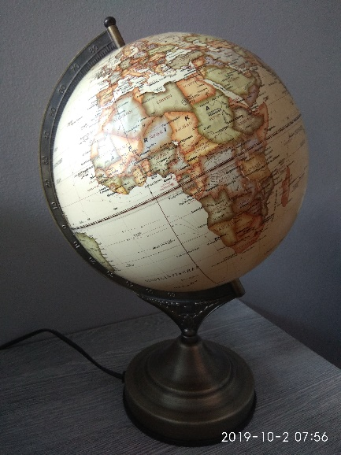______________________
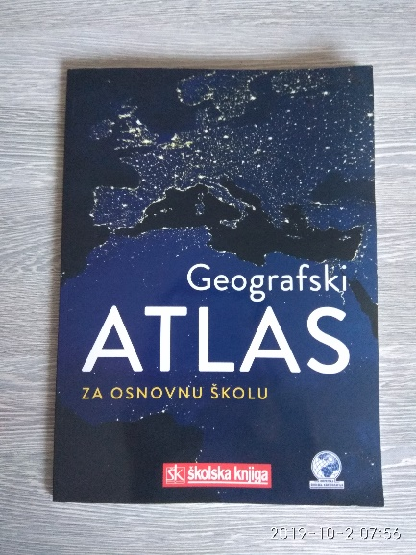
______________________

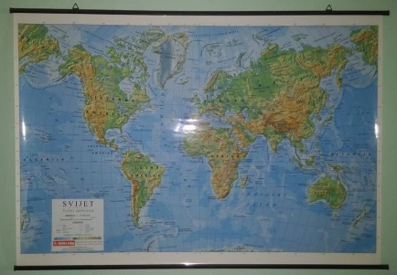
______________________
- Crvenom bojicom zaokruži fotografiju koja najvjernije prikazuje površinu Zemlje.
- Plavom bojicom zaokruži fotografiju koja prikazuje sve kontinente i oceane na Zemlji.
Sljedeće zadatke riješi uz pomoć fotografije.
- Crvenom bojicom podebljaj najdužu zamišljenu kružnicu na Zemlji. Ime joj je ________________.
- Na prazne linije imenuj Zemljine polovice.
- Ucrtaj Zemljinu os.
- Znakom označi krajnje Zemljine točke na Zemlji.
- Imenuj kontinente označene slovima:
A ________________________
B ________________________
C ________________________
D ________________________
- Imenuj oceane označene brojkama:
- _________________________
- _________________________
- _________________________
- _________________________
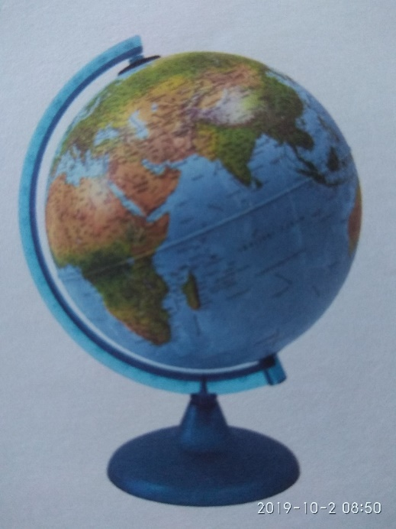
4
2
3
D
C
B
1
A

Sljedeće zadatke riješi na priloženoj geografskoj karti.
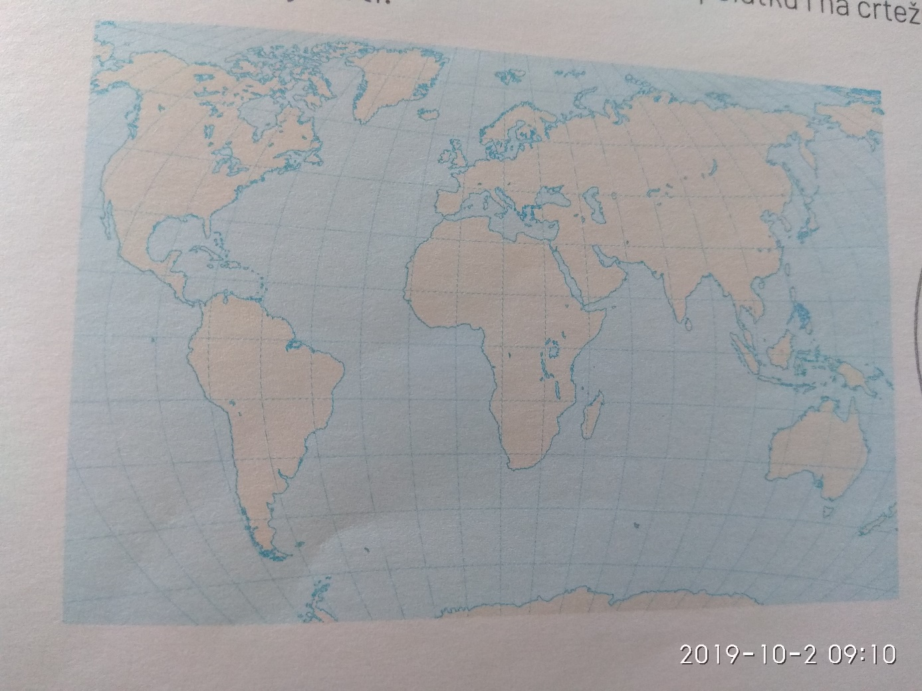
F
E
D
C
B
A
1
- Crvenom bojicom podebljaj najdužu zamišljenu kružnicu na Zemlji.
- Plavom bojicom oboji dio Afrike na južnoj polutci.
- Zelenom bojicom oboji dio Južne Amerike na sjevernoj polutci.
- U kvadratiće uz rub karte upiši kratice za glavne i sporedne strane svijeta.
- Brojem 1 označen je _______________________ ocean. Okružuju ga sljedeći kontinenti:
A _________________________ C ________________________
B _________________________ D ________________________
- Naučili ste kako geografska karta nije najvjerniji prikaz Zemlje. Razmisli i odgovori:
- Kojem kontinentu pripada dio kopna označen slovom E? _______________________
- Kojemu kontinentu pripada dio kopna označen slovom F? ______________________
- Otvori atlas na 6. i 7. stranici (karta svijeta) i imenuj označena područja.
E ________________________ F __________________ poluotok
- Otvori atlas na 10. i 11. stranici (SVIJET – politička podjela) i imenuj države kojima navedena područja pripadaju.
E ________________________ F ________________________

